肝病患者之中醫治療

三軍總醫院中醫部 林睿珊醫師

一、肝炎的中醫治療
「肝炎」是致病因子造成肝細胞發炎，導致肝細胞損傷的肝臟疾病，可分為急性和慢性兩種；急性肝炎通常在致病因子消除後幾個月內，患者便恢復正常，如果肝炎持續存在超過6個月就成為慢性肝炎。引起肝臟發炎的致病因子主要有具傳染性的病毒，及不具傳染性的藥物、酒精及有機化學物質。在肝炎病毒中，B型及C型肝炎病毒的感染較易造成慢性肝炎，慢性肝炎患者通常沒有明顯的自覺症狀，即使有症狀出現，比較常見的是全身倦怠、食慾不振、嘔吐感、上腹部鈍痛或有壓迫感，有時會出現深茶色尿、皮膚搔癢、關節痛、手掌紅斑等症狀。大部分成年人感染B型肝炎後，會完全痊癒而沒有後遺症。但有部分人則會變成慢性帶原者或慢性肝炎，進而發展變成肝硬化和肝癌；感染C型肝炎病毒的慢性肝炎患者，轉變成肝癌的危險性遠較患B型肝炎者為高。
因肝臟是人體主要的藥物代謝及解毒器官，當藥物在肝臟代謝的過程中，也可能引起肝細胞發炎；常見的如止痛藥普拿疼、降血脂藥、抗黴菌藥物、抗結核藥，及抗生素等。而工作環境中的揮發性有機溶劑、農藥等毒物，以及長期或大量的飲酒，也都是造成肝細胞發炎的常見原因。
患者通常會因感到全身倦怠、食慾變差、嘔吐感、黃疸等症狀，或因健康檢查抽血發現肝功能指數異常而至中醫門診求診。中醫對於肝炎的診治首先經由詳細的病史詢問，瞭解患者是否為慢性肝炎的帶原者，是否有長期的飲酒習慣，或是否服用上述之止痛藥、降血脂藥，以找出造成肝細胞發炎的致病因子。對於患者的治療，根據中醫的理論以及可運用的各類中藥，同時考量及處理以下幾個面向：（一）改善患者所抱怨的主要症狀，例如疲倦感、胃口不佳、口苦、皮膚癢，黃疸等。（二）對於肝功能指數升高，肝細胞正處在發炎狀態之患者，在治療上則以中藥減緩其肝細胞發炎，並修復肝臟細胞之損傷。（三）囑咐患者應避免接觸造成肝細胞發炎之致病因子，如酒精、藥物；若為病毒所引起之肝炎，即使患者之肝功能指數恢復正常，仍以清除體內之病毒為治療目標。

二、肝硬化及其併發症的中醫治療
當肝炎持續，肝細胞在致病因子長期、反覆的作用後，導致肝細胞壞死，肝臟內的肝小葉結構改變及結締組織增生，使得肝臟形成瀰漫性的肝細胞損傷，便形成了肝硬化。在肝臟的循環系統中，肝門靜脈負責將來自消化道富含營養物質的大量靜脈血液在回到心臟之前先行送入肝臟；當肝硬化時，肝門靜脈將血流送入肝臟時會遭受阻力，而使門脈壓上升。「門脈高壓」是肝硬化最主要的併發症，由門脈高壓引發的食道靜脈破裂出血（患者會出現吐血、解黑便等症狀）更佔了肝硬化病人死因的三分之一。除消化道出血外，腹水、肝腦病變、肝腎症候群更是因門脈高壓產生後相繼出現的嚴重併發症；因此如何有效預防及治療門脈高壓，是臨床上重要的議題。
在中國醫學的範疇內雖沒有「肝硬化」此一病名，但若觀察肝硬化病患所表現出的併發症，如腹水、黃疸、吐血等，在歷代文獻中卻有對於上述症狀相當豐富的描述與治療經驗的記載。以肝硬化病人最嚴重之併發症食道靜脈曲張破裂造成消化道大出血而言，附子在中國醫學中被用於治療腸胃道大出血的方劑「黃土湯」中已有兩千年的歷史。臨床上使用附子時因考量用藥安全，通常將其炮製成「製附子」。我們的研究團隊曾以動物實驗證實「製附子」可有效降低門脈壓，且改善門脈高壓大鼠腸繫膜的曲張程度。（下圖A：服用製附子14天後，大鼠之腸繫膜；B：服用生理食鹽水大鼠之腸繫膜。此結果已發表國際學術論文：Jui-Shan Lin, Cho-Yu Chan, Chi Yang, Yao-Horng Wang,Hue-Ying, Chiou and Yi-Chang Su* Zhi-Fuzi, a Cardiotonic Chinese Herb, a New Medical Treatment Choice for Portal Hypertension? Experimental Biology and Medicine. 2007; 232: 557-64.）
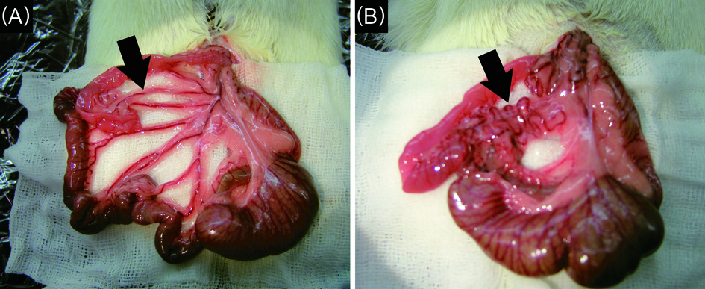

中醫臨床在治療肝硬化之併發症時，除可使用製附子降低門脈壓力外，對於吐血、黃疸、腹水等症狀，則分別再配合使用止血、清肝利膽、健脾利濕等中藥予以治療。

